МИНИСТЕРСТВО ОБРАЗОВАНИЯ РЕСПУБЛИКИ БЕЛАРУСЬ

БЕЛОРУССКИЙ ГОСУДАРСТВЕННЫЙ УНИВЕРСИТЕТ

Факультет прикладной математики и информатики

Сергиенко Лев Эдуардович

Отчет по
ЛАБОРАТОРНАЯ РАБОТА 10 ПО ДИСЦИПЛИНЕ «ПРОГРАММИРОВАНИЕ МОБИЛЬНЫХ И ВСТРАИВАЕМЫХ СИСТЕМ»
Разработка мобильного приложения для ОС Автора с использованием Flutter SDK

Преподаватель
Давидовская М.И.
Гордей П.Д.

2025

Задание 1
Цель — установить Flutter SDK и другие инструменты, познакомиться с примерами проектов и запустить приложения из примеров проекта в эмуляторе Аврора ОС.

Установлено, с примера ознакомился.

Задание 2
Реализовать мобильное приложение на основе Flutter SDK для ОС Аврора согласно варианту, обеспечивающее локализацию, использование анимации (см. пример приложения ® Animations), вывод прогноза погоды для выбранного объекта, построение маршрута на карте (см. пример ® Place Tracker)и хранение данных в базе данных SQLite (см. ® Persist data with SQLite)

Вариант
Разработать программу, интерактивную карту библиотек города Минска. Пользователь выбирает район города на карте, и ему предлагается список библиотек в данном районе. При выборе района города на карте пользователь может посмотреть прогноз погоды, получая данные от сервиса https://openweathermap.org/api. Данные должны храниться в базе данных sqlite.
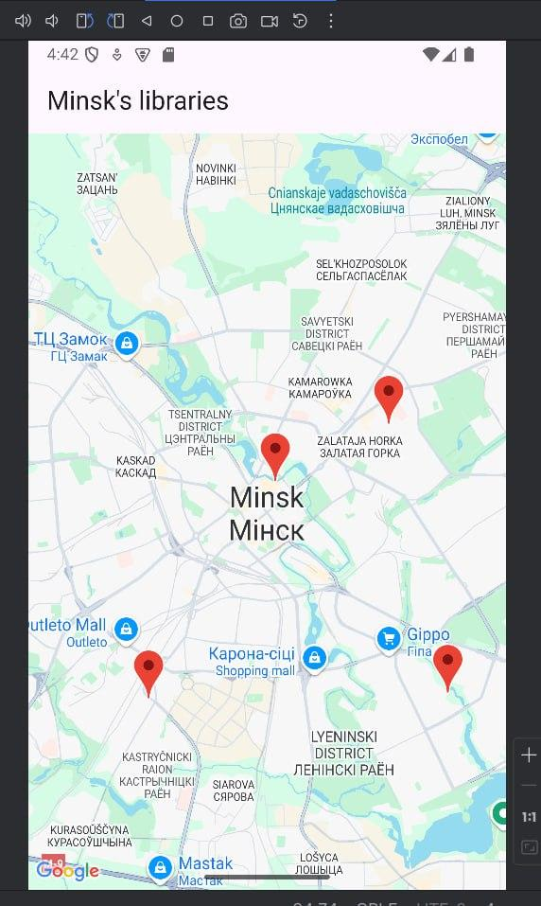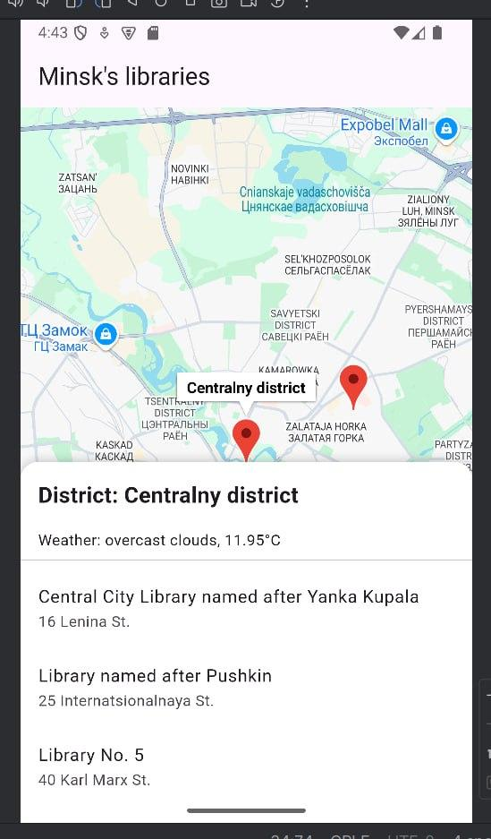

Контрольные вопросы
- Что такое Flutter?
Flutter — это фреймворк с открытым исходным кодом от Google для создания кроссплатформенных приложений под Android, iOS, веб и десктоп с использованием языка Dart.
- Что такое Dart и почему он используется во Flutter?
Dart — язык программирования от Google, используемый во Flutter благодаря своей способности компилироваться в нативный код, поддержке асинхронности и высокой производительности.
- Какие различные типы виджетов существуют во Flutter?
Во Flutter есть статичные (StatelessWidget) и динамичные (StatefulWidget) виджеты, а также виджеты для построения интерфейса, управления состоянием и взаимодействия с пользователем.
- В чем разница между StatelessWidget и StatefulWidget во Flutter?
StatelessWidget не изменяется после создания, а StatefulWidget может изменять своё состояние во время работы приложения.
- Для чего нужен ключ (Key) во Flutter?
Key используется для идентификации виджетов при перестроении интерфейса, что помогает сохранять их состояние и предотвращать ненужные перерисовки.
- Какие типы ключей используются во Flutter?
Существуют локальные ключи (UniqueKey, ValueKey, ObjectKey) и глобальные ключи (GlobalKey), каждый из которых служит для управления состоянием и идентификацией виджетов.
- В чем разница между MaterialApp и WidgetsApp во Flutter?
MaterialApp предоставляет виджеты и стили Material Design, тогда как WidgetsApp — это базовый класс без специфического дизайна, используемый для более низкоуровневой настройки приложения.
- Перечислите методы оптимизации приложений Flutter.
Использование ключевого слова const для неизменяемых виджетов
Минимизация количества перестроений интерфейса
Использование itemExtent в списках для повышения производительности
Избегание сложных операций в методе build
- В чем разница между Navigator и Router во Flutter?
Navigator управляет стеком маршрутов императивно, а Router предоставляет декларативный подход к навигации, позволяя более гибко управлять маршрутами.
- Что такое State в Flutter?
State — это данные, которые могут изменяться во время жизненного цикла виджета и влияют на его отображение.
- Для чего используется параметр BuildContext в методе build() виджета во Flutter?
BuildContext предоставляет доступ к дереву виджетов и позволяет обращаться к родительским виджетам и их данным.
- В чем разница между методами push и pushReplacement во Flutter?
push добавляет новый маршрут поверх текущего, а pushReplacement заменяет текущий маршрут новым, удаляя предыдущий из стека.
- Для чего нужен инспектор виджетов во Flutter?
Инспектор виджетов помогает визуализировать и анализировать структуру интерфейса приложения, облегчая отладку и понимание иерархии виджетов.
- Для чего нужен виджет MediaQuery во Flutter?
MediaQuery предоставляет информацию о размерах и ориентации экрана, что позволяет создавать адаптивные интерфейсы.
- Для чего нужен виджет SafeArea во Flutter?
SafeArea обеспечивает отображение контента в безопасной области экрана, избегая перекрытия системными элементами, такими как вырезы и панели.

